Práctica de laboratorio

501-MArrabal-ISOP402.docx

Objetivo de la práctica
El objetivo de la práctica es la configuración de la red en Windows/Linux (gráfico y no gráfico).

Inventario de material necesario
Necesitaremos tres máquinas virtuales, una con Windows, otra con Ubuntu desktop y otra con Ubuntu server.

Ejecución
Para la máquina Windows:
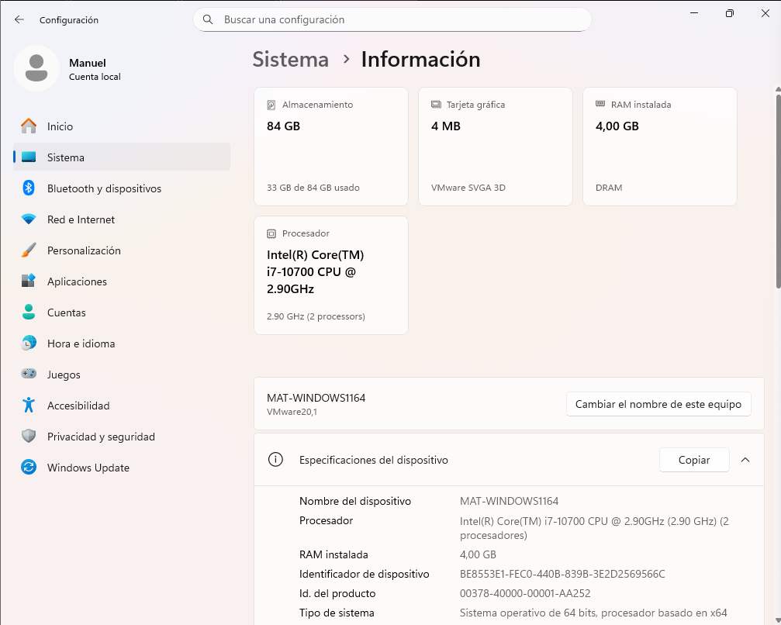
Vista inicial de la "Información del sistema" en Windows mostrando las especificaciones y el nombre original del equipo.
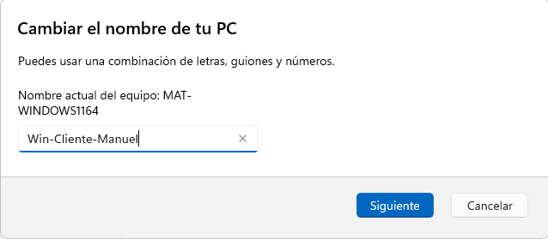
Proceso de cambio del nombre del equipo a "Win-Cliente-Manuel" para configurar la resolución de nombres local.
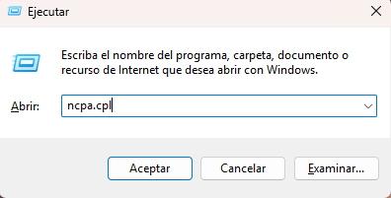
Ejecución del comando ncpa.cpl para acceder directamente al panel de conexiones de red.
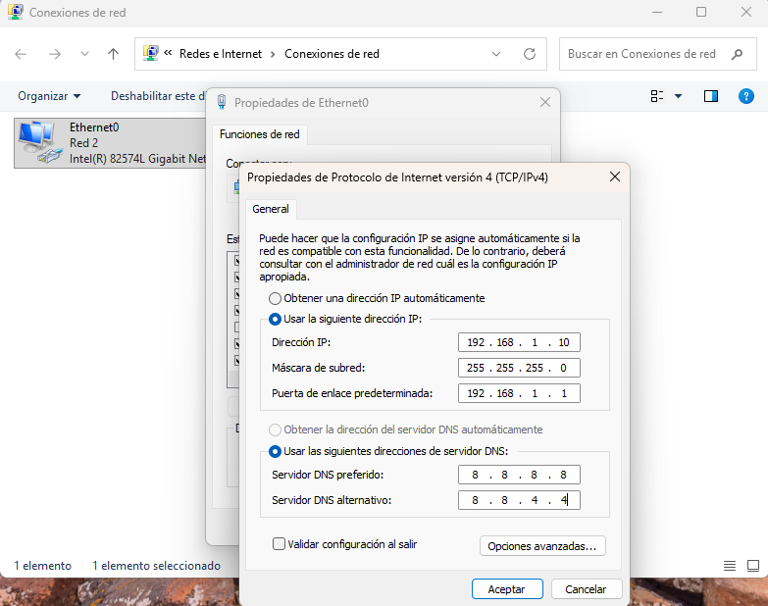
Configuración manual del direccionamiento IPv4 asignando una IP estática, máscara de subred, puerta de enlace y servidores DNS de Google.
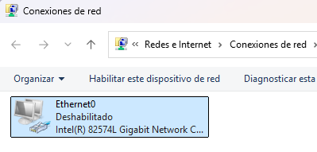
Operación sobre el icono de red: adaptador de red Ethernet deshabilitado temporalmente.
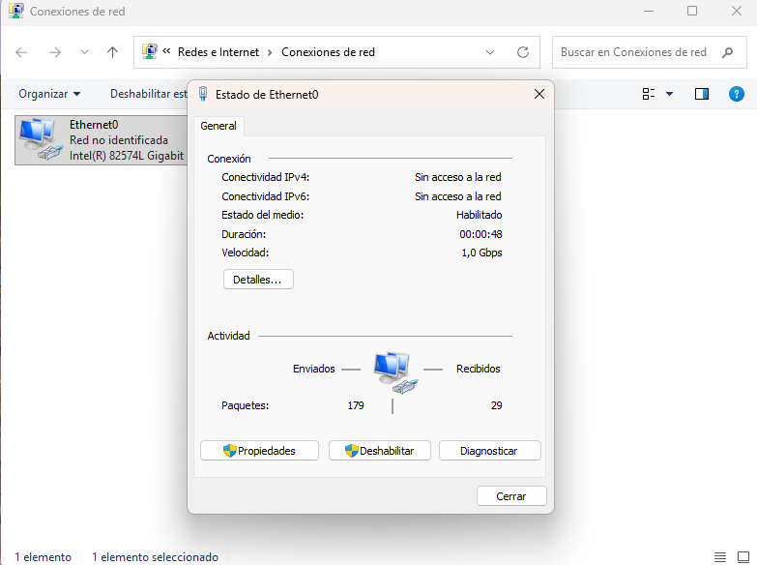
Operación sobre el icono de red: ventana de Estado del adaptador Ethernet, confirmando la conectividad y velocidad de enlace.
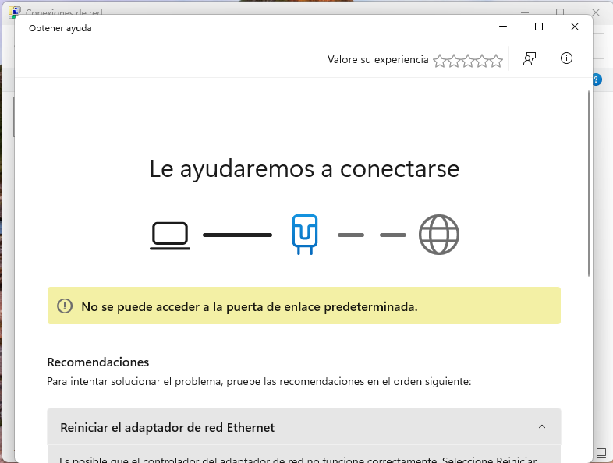
Operación sobre el icono de red: herramienta de diagnóstico de Windows detectando errores de conexión (puerta de enlace inalcanzable).
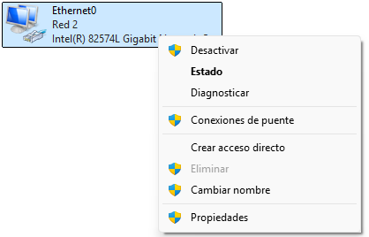
Operación sobre el icono de red: menú contextual mostrando la opción para crear una "Conexión de puente", que permite unir dos redes distintas.
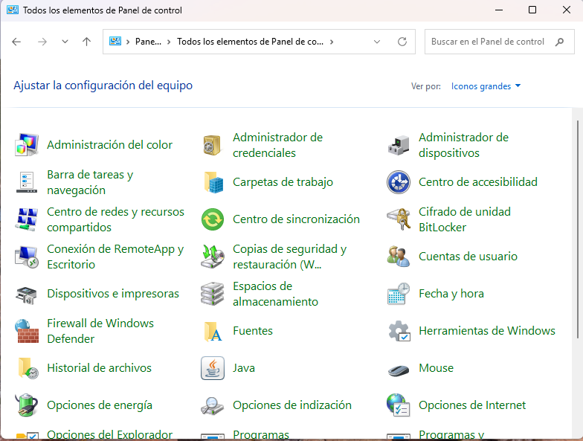
Vista general del Panel de Control para localizar la herramienta "Centro de sincronización".
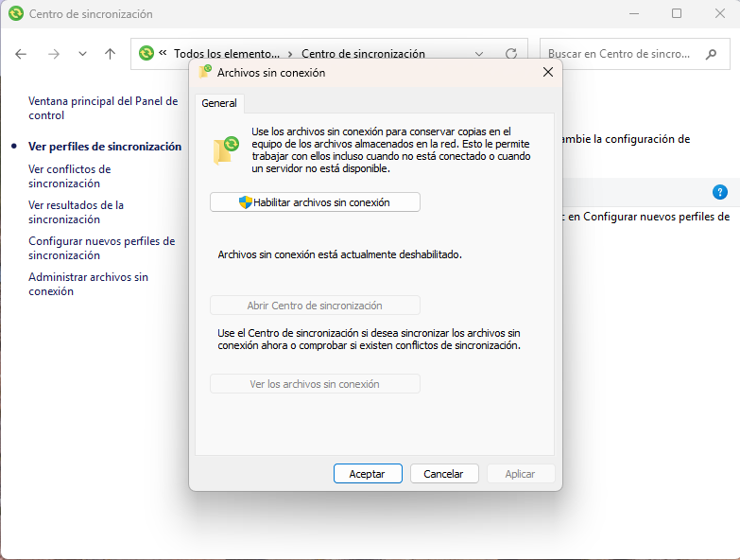
Configuración de "Archivos sin conexión", mostrando el menú para habilitar esta característica de red local.
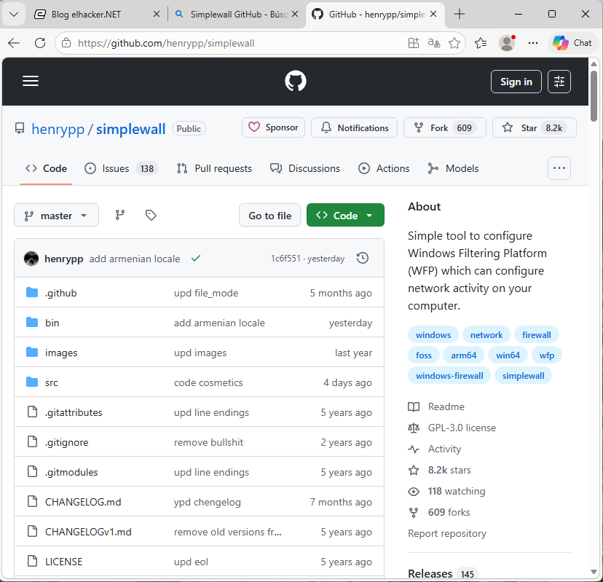
Repositorio en GitHub de la herramienta Simplewall, seleccionada para la gestión del cortafuegos de Windows.
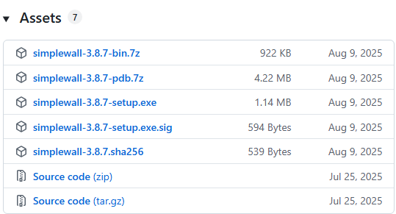
Sección de Releases para la descarga del instalador del firewall Simplewall.
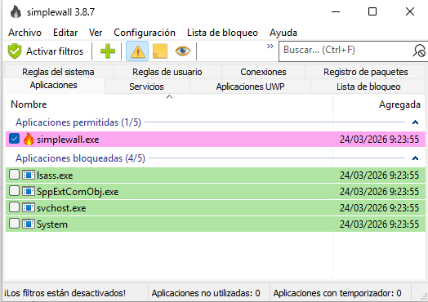
Interfaz principal de Simplewall instalada, mostrando el listado de aplicaciones antes de activar los filtros de bloqueo.
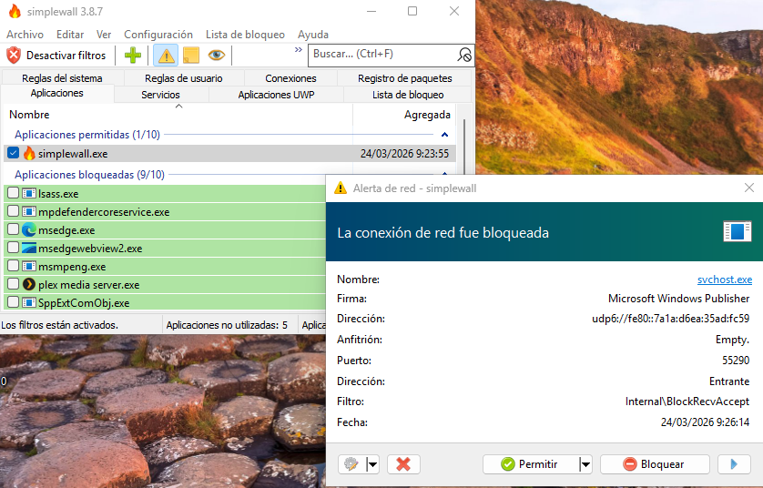
Firewall Simplewall en funcionamiento (filtros activados), interceptando una petición de red mediante una alerta interactiva.
Para la máquina Ubuntu Desktop (Modo Gráfico):
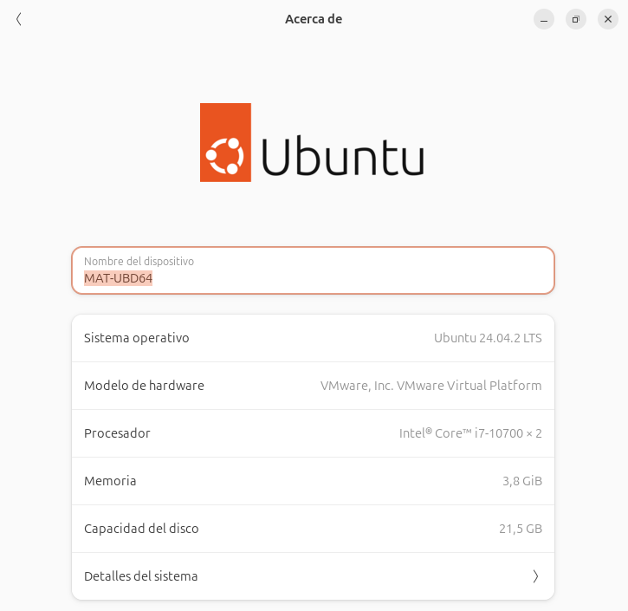
Panel de configuración "Acerca de" en Ubuntu Desktop, estableciendo el nombre del dispositivo a "MAT-UBD64".
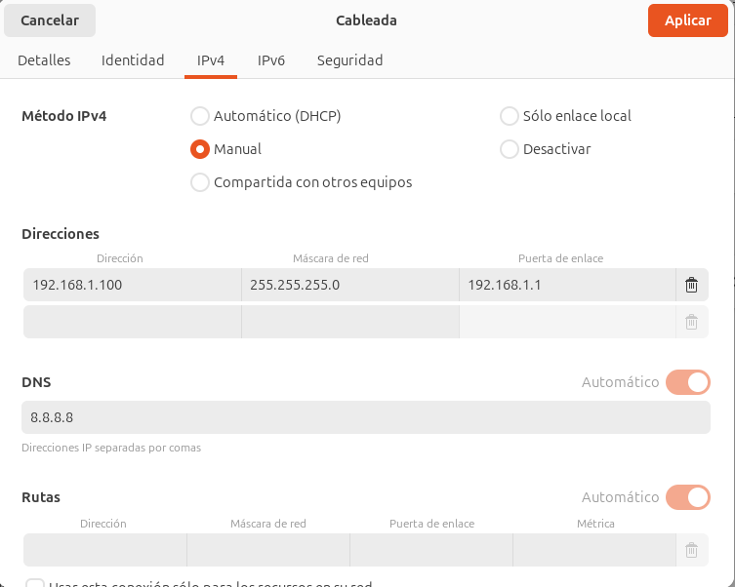
Configuración manual del direccionamiento IPv4 mediante la interfaz gráfica, asignando IP estática y DNS.
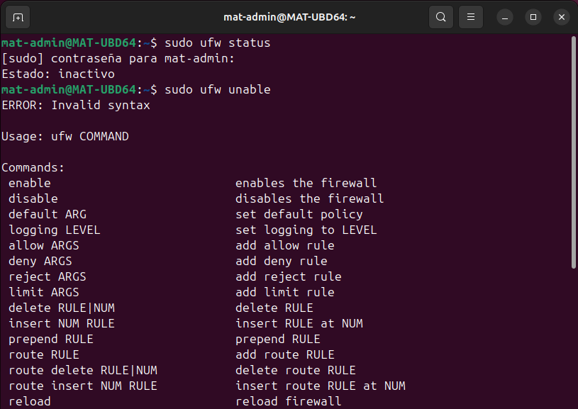
Gestión del cortafuegos por defecto de Ubuntu (UFW) a través de la consola de comandos.

Para la máquina Ubuntu Server (Modo No Gráfico):
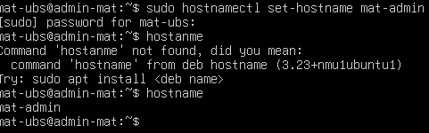
Cambio y comprobación del nombre del equipo (hostname) mediante el comando hostnamectl.
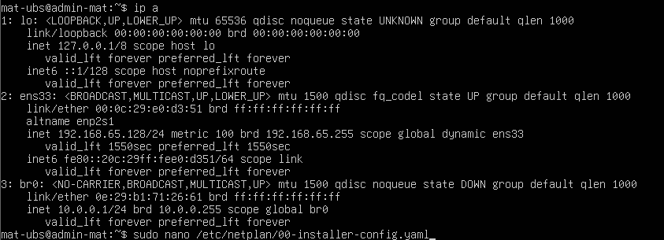
Edición del archivo de configuración de red YAML de la herramienta Netplan mediante el editor de texto nano.
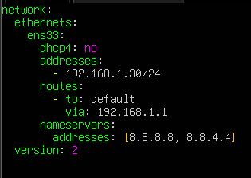
Guardado del archivo de configuración de Netplan tras especificar la IP estática y apagar el DHCP.
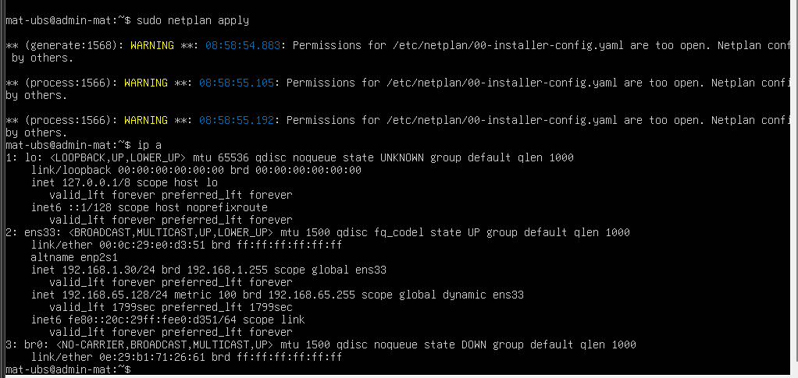
Comprobación final del direccionamiento IP ejecutando el comando ip a, confirmando la asignación correcta en el adaptador de red.

Consideraciones finales
Me ha parecido una práctica más pensada para PAR que para ISO, pero bueno aun así ha estado entretenida.

